Форма 2

Информационная карта участника
муниципального этапа IX Всероссийского профессионального конкурса
«Воспитатель года России» в 2018 году
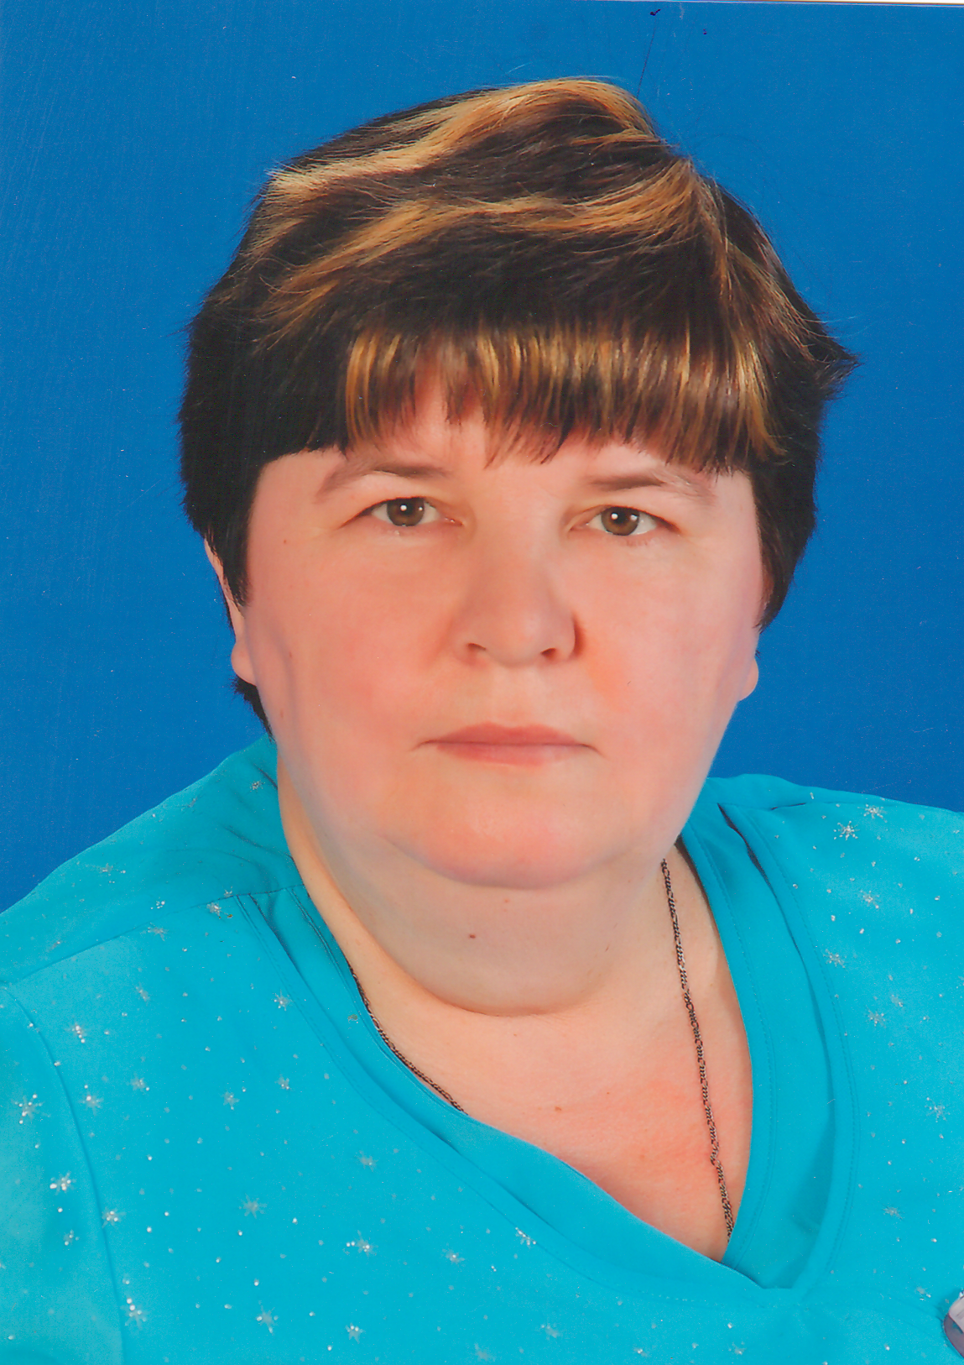

Гришина Галина Александровна

Воспитатель МДОУ Плахинский детский сад

Общие сведения
Муниципальное образование |  | Муниципальное дошкольное образовательное учреждение Плахинский детский сад муниципального образования – Захаровский  муниципальный район Рязанской области
Населенный пункт |  | Село Плахино
Дата рождения (число, месяц, год) |  | 06.12.1965
Место рождения |  | С. Русский Лундан, Зубово-Полянского р-на, Мордовской АССР
Работа
Место работы (наименование образовательного учреждения в соответствии с Уставом) |  | Муниципальное дошкольное образовательное учреждение Плахинский детский сад муниципального образования – Захаровский  муниципальный район Рязанской области
Занимаемая должность |  | Воспитатель
Общий трудовой и педагогический стаж (полных лет на момент заполнения анкеты) |  | 35-общий, 23-педагогический
В какой возрастной группе в настоящее время работаете |  | Старшая
Аттестационная категория |  | нет
Почетные звания и награды (наименования и даты получения) |  | Грамота от ОО и МП 2013г. Благодарность за многолетний труд от Главы района – от  15 декабря 2015 года,
Послужной список (места и сроки работы за последние 5 лет) |  | МДОУ Зиминский детский сад 2013г. С 2014 по 2018гг в МДОУ Плахинский детский сад.
Образование
Название, год окончания учреждения профессионального образования, факультет |  | Песоченский сельскохозяйственный техникум ТСХ РСФСР
Специальность, квалификация по диплому |  | агрономия
Дополнительное профессиональное образование (за последние три года) |  | Диплом о профессиональной переподготовке «Воспитатель дошкольной организации» от 16 июня 2015 года
Основные публикации (в т. ч. брошюры, книги)
Конкурсное задание первого (заочного) тура «Интернет-портфолио»
Адрес персонального Интернет-ресурса (сайт, страница, блог и т.д.), где можно познакомиться с участником и оценить публикуемые им материалы. |  | grishinamdou@mail.ru
Общественная деятельность
Членство в Профсоюзе (наименование, дата вступления) |  | нет
Участие в других общественных организациях (наименование, направление деятельности, дата вступления)
Участие в работе методического объединения (форма участия, тематика за последние три года) |  | Консультационное
Участие в разработке и реализации муниципальных, региональных, федеральных, международных программ и проектов (с указанием статуса участия)
Досуг
Хобби |  | Вышивка
Контактные данные
Рабочий адрес с индексом |  | 391743, Рязанская область, Захаровский район, с. Плахино, ул. Александрова, д.7а
Домашний адрес с индексом |  | 391344, Рязанская область, Захаровский район, с. Старое Зимино, ул. Липовая, дом 7
Рабочий телефон с междугородным кодом |  | 8(49153) 93-2-43
Домашний телефон с междугородным кодом |  | нет
Мобильный телефон
Рабочая электронная почта |  | grishinamdou@mail.ru
Личная электронная почта |  | grishinamdou@mail.ru
Адрес сайта образовательной организации в Интернете |  | plahino.tvoysadik.ru
Документы
Паспорт (серия, номер, кем и когда выдан) |  | 6110 660718 ТП УФМС РОССИИ ПО РЯЗАНСКОЙ ОБЛАСТИ В ЗАХАРОВСКОМ РАЙОНЕ, ОТ 27.12.2010
ИНН |  | 620200051298
Свидетельство пенсионного государственного страхования |  | 043-483-499-67
Профессиональные ценности
Педагогическое кредо участника |  | Воспитывая детей, совершенствуйся сам!
Почему нравится работать в ДОУ |  | Воспитание-это постоянный поиск. Давая детям новые знания, развиваюсь и открываю много интересного для себя.
Профессиональные и личностные ценности, наиболее близкие участнику |  | Умение ценить жизнь и радоваться каждому дню, уважать мнение ребёнка, ценить его и прислушиваться к нему.
В чем, по мнению участника, состоит основная миссия воспитателя |  | Дарить детям любовь, думать о них, заботиться, воспитывать честность, доброту, трудолюбие.
Приложения
Интересные сведения об участнике, не раскрытые предыдущими разделами (не более 500 слов).
Фотографии
Портрет 9x13  Жанровые фотографии (в образовательной деятельности с детьми, во время игр, прогулки, детских праздников и т.п.) (не более 5) | Фотографии предоставляются в электронном виде в формате *.jpg с разрешением 300 точек на дюйм без уменьшения исходного размера.
Материалы участника
Не публиковавшиеся ранее авторские статьи и разработки участника, которые он хотел бы опубликовать в СМИ. | Представляется в электронном виде в формате DOC («*.doc») в количестве не более пяти.

Правильность сведений, представленных в информационной карте, подтверждаю:
____________________ /____Гришина Г.А.___ /.
(подпись) (фамилия, имя, отчество участника)
«26» _февраля_ 2018 г.
Форма 3

Технические требования
к конкурсным материалам первого (заочного) тура

- Интернет-ресурс участника Конкурса.
Предоставление Интернет-ресурса (личный сайт, страница, блог сайта образовательной организации, реализующей программы дошкольного образования), на котором можно познакомиться с участником конкурса и публикуемыми им материалами (методическими и (или) иными авторскими разработками, фото и видеоматериалами, отражающие опыт работы Конкурсанта).
Адрес Интернет-ресурса вносится в информационную карту участника (Форма 2). Прописывается только один интернет-адрес. Интернет-адрес должен быть активным при открытии при входе через любой браузер (Internet Explorer, Mozilla Firefox, Google Chrome, Opera).
2. Методическая разработка образовательной деятельности с детьми по теме, выбранной участником Конкурса.
Конспект образовательной деятельности с детьми с использованием иллюстративных материалов (инфографики, фото и видеоматериалов и др.).
Представляется в печатном виде в текстовом редакторе Word. Шрифт – Times New Roman, кегль 14, межстрочный интервал – одинарный, выравнивание по ширине листа. Объем работы не должен превышать 7 страниц формата А-4 (без учета титульного листа).
Фотоматериалы подписываются и представляются в формате .jpg, .jpeg с разрешением 300 точек на дюйм без уменьшения исходного размера.
Видеоматериалы – с возможностью воспроизведения на большом количестве современных цифровых устройств: .avi, .mpeg, .mkv, .wmv, .flv, FullHD и др.
3. Эссе «Я - педагог».
Документ в текстовом редакторе Word. Шрифт – Times New Roman, кегль 14, межстрочный интервал – одинарный, выравнивание по ширине листа. Объем эссе не должен превышать 5000 знаков, без учета пробелов (2,5 страницы формата А-4).
4. Визитная карточка (видео представление).
Видеоролик, жанр которого (интервью, репортаж, видеоклип, мультфильм и т.п.) определяется участником, представляющий педагогического работника и рассказывающий о его учебной, воспитательной и общественной деятельности, достижениях и увлечениях.
Видеоролик продолжительностью не более 3-х минут, с возможностью воспроизведения на большом количестве современных цифровых устройств: .avi, .mpeg, .mkv, .wmv, .flv, FullHD и др.; качество не ниже 360 px.
Видеоролик должен быть оформлен информационной заставкой с указанием имени участника, региона и образовательной организации, которую он представляет.

